
Център за обучение по софтуерно тестване Website: http://skillo-bg.com
Bug Template
Bug ID | PSB02
Name | При избиране на цвят на даден артикул сайтът не зарежда
Priority | P1
Severity | S1
Description | Когато изберем даден артикул и той има различни видове цветове, ние имаме опцията да изберем конкретен цвят – в този момент сайтът започва да зависва и не може да зареди
Steps to reproduce | - Степ: Опен УРЛ: http://automationpractice.com/index.php?id_category=5&controller=category  - Избираме оранжев цвят на роклята от полето вляво
Attachment | 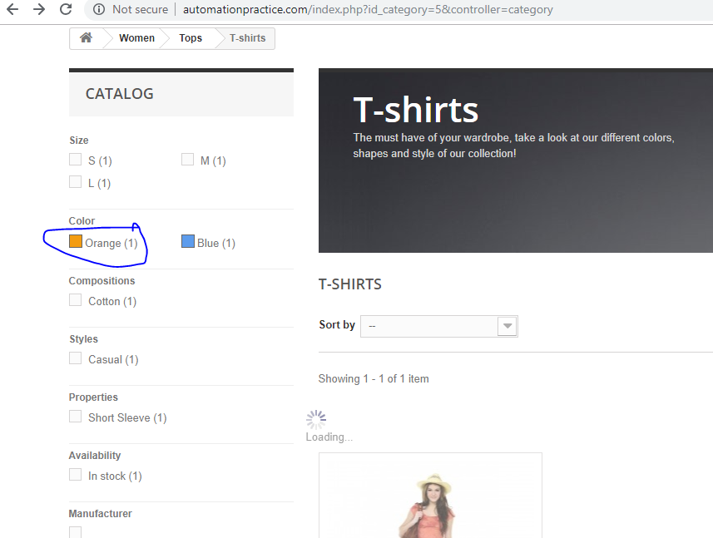
Status | Open
Component | Select
Version/Build number (Found in) | 2
Environment | Windows 7 and Windows 10
Comments | Additional info. Anyone can add comments in this field
Date Created | 18.04.2019
Author | D. Veselinov
Audit Log | History of the changes for this bug

